

**A.E.F.**

Assistente de Estudo de Frações

**67711**

**67724**

**67649**

**67739**

**Carlos Rafael Cruz Antunes**

**José Francisco Ferreira Alves de Sousa**

**Nuno André da Silva Oliveira**

**Nuno Miguel Vilela Carvalho**

**Universidade do Minho**

Escola de Engenharia

Licenciatura em Engenharia Informática

**Unidade Curricular de**

**Laboratórios de Informática IV**

Ano Letivo de 2014/2015

Junho, 2015

|  |  |
| --- | --- |
| Data de Recepção |  |
| Responsável |  |
| Avaliação |  |
| Observações |  |

Junho, 2015

**Carlos Rafael Cruz Antunes**

**José Francisco Ferreira Alves de Sousa**

**Nuno André da Silva Oliveira**

**Nuno Miguel Vilela Carvalho**

**A.E.F**

Assistente de Estudo de Frações

**67711**

**67724**

**67649**

**67739**

# Resumo

Com o aumento das taxas de reprovações nos anos letivos em que se lecionam as operações mais básicas de frações, principalmente no 2º ciclo, há também uma maior procura de métodos auxiliares de ensino. Assim, o nosso objetivo é suprir as dificuldades sentidas pelos mais novos na aprendizagem de uma matéria essencial para o seu futuro com o Assistente de Estudo de Frações.

Na primeira etapa do desenvolvimento de um assistente pedagógico, tratamos da fundamentação. Neste processo começamos por identificar e descrever a aplicação que iremos desenvolver, em seguida justificamos a sua utilidade e seu contexto, nomeando também as necessidades do público-alvo.

Na segunda etapa fez-se o levantamento dos requisitos deste tutor, e a modelação da aplicação e da base de dados. Dividimos a análise de requisitos em dois grandes campos: os requisitos de sistema, e os requisitos naturais. Na modelação da base de dados foi apresentado o modelo conceptual e o respetivo modelo lógico, juntamente com o dicionário de dados. Na modelação da aplicação, especificou-se vários diagramas de sequência e *use* *cases,* um diagrama da máquina de estado da interface e um diagrama de classes.

Na terceira fase concluí este projeto e aproveita o trabalho das duas fases anteriores para desenvolver por fim a aplicação “Assistente de Estudo de Frações”. Dotada de uma base de dados relacional e construída em C# este programa foi desenvolvido segundo os objetivos antes definidos, embora com alguns percalços.

**Área de Aplicação:** Ensino**,** Matemática, Frações.

**Palavras-Chave:** Matemática, Frações, Operações sobre Frações, Assistente Pedagógico, Tutor, Aluno, Utilizador, Aplicação, Programa.

***Software***: *Microsoft Visual Studio 2013*, *Microsoft* *SQL Server, Microsoft Project 2013, Microsoft Visio 2013, Visual Paradigm 11.2.*

# Índice

1. Introdução 1

1.1. Contextualização 1

1.2. Apresentação do Caso de Estudo 1

1.3. Motivação e Objetivos 2

1.4. Estrutura do Relatório 3

2. Comportamento do Programa 4

3. Planeamento 9

3.1. Instalação e Licença 9

3.2. Mecanismos de Publicidade 9

4. Análise de Requisitos 10

4.1. Naturais 10

4.2. Sistema 10

5. Modelação 12

5.1. Base de dados 12

5.1.1 Esquema conceptual 12

5.1.2 Modelo Lógico 14

5.1.3 Dicionário de Dados 15

5.2. Aplicação 15

5.2.1 Diagrama de classes 15

5.2.2 Diagrama de máquina de estado 16

5.2.3 Diagramas de *Use* *Case* 17

5.2.4 Diagramas de Sequência 20

6. Conclusões e Trabalho Futuro 26

7. Referências 27

**Anexos**

I. Diagrama de Gantt 31

# Índice de Figuras

Figura 1 - Esboço do ecrã de entrada 4

Figura 2 - Esboço do menu principal 5

Figura 3 - Esboço do menu "Aprender" 5

Figura 4 - Esboço do menu de aprendizagem de multiplicação 6

Figura 5 - Esboço do menu "Treinar" 7

Figura 6 - Esboço do menu de treino de multiplicação 7

Figura 7 - Esquema conceptual da base de dados 13

Figura 8 - Modelo lógico da base de dados 14

Figura 9 - Diagrama de Classes 16

Figura 10 - Máquina de estado da interface 17

Figura 11 - Diagrama de *use* *case* principal 18

Figura 12 - Subdiagrama de *use* *case* do menu "Aprender" 19

Figura 13 - Subdiagrama do *use* *case* do menu "Treinar" 19

Figura 14 -Subdiagrama do *use* *case* do menu "Estatísticas" 20

Figura 15 - Diagrama de sequência do *use* *case* "Entrar" 21

Figura 16 - Diagrama de sequência do *use* *case* "Sair" 22

Figura 17 - Diagrama de sequência do *use* *case* "Praticar Soma" 22

Figura 18 - Diagrama de sequência do *use* *case* "Aprender Soma" 23

Figura 19 - Diagrama de sequência "Ver estatísticas gerais" (Parte 1) 24

Figura 20 - Diagrama de sequência "Ver estatísticas gerais" (Parte 2) 25

Figura 21 - Diagrama de *Gantt* 31

# Índice de Tabelas

Tabela 1 - Resultados das provas finais do 2.º ciclo [1] 2

Tabela 2 - Dicionário de dados para a entidade "Alunos" 15

Tabela 3 - Dicionário de dados para a entidade “Sessão” 15

Tabela 4 – Dicionário de dados para a entidade “Record” 15

1. Introdução
   1. Contextualização

O programa será desenhado com o intuito de servir como apoio fora da sala de aula, para alunos entre o 3º e 6º ano de escolaridade do ensino normal, sendo este grupo o público-alvo para o qual o tema do trabalho mais se adequa. Contudo se o professor achar prudente, a aplicação poderá ser usada como material de apoio durante a aula. Alunos com *Necessidades Educativas Especiais* (NEE) também poderão usufruir do programa.

Os alunos poderão ser acompanhados por um adulto ou professor para melhorar a qualidade da sessão de estudo, embora não seja necessário. Não obstante, todos os utilizadores do programa devem demostrar conhecimentos básicos de leitura e de matemática: somar, subtrair multiplicar números inteiros.

Assistentes pedagógicos similares ao proposto já existem[2], sendo uma ferramenta poderosa de estudo para alunos de diversos níveis de ensino, apresentando também bastante sucesso no meio infantil, devido à sua vertente lúdica e diferente do método de ensino tradicional.

* 1. Apresentação do Caso de Estudo

O programa que vamos desenvolver foca-se em ensinar aos utilizadores operações de frações elementares: adição, subtração, multiplicação e divisão. Cada sessão de estudo do aluno será acompanhada de exemplos práticos. Para tal a aplicação deverá explicar o que é uma fração, qual o seu contexto no mundo e na matemática, e como simplificá-las. Com estas interações, esperamos tornar as operações mais fáceis, de compreender e resolver.

O aluno poderá também responder a exercícios apresentados pela aplicação que irão testar os seus conhecimentos sobre o tema em estudo. A aplicação registará quais os seus resultados e adaptará o nível de dificuldade das perguntas ao utilizador. O aluno dispõe também das seguintes funcionalidades: Consulta de estatísticas, do próprio ou de outro utilizador e resolução de exercícios de um tema à escolha.

* 1. Motivação e Objetivos

Existe uma dificuldade crescente que muitos alunos sentem, quando é lecionada a matéria das frações e que os acompanha até níveis do ensino mais elevados. Na Tabela 1 podemos ver que nos últimos anos a taxa de reprovação nas provas finais do 2.º ciclo tem vindo a aumentar, e muitas vezes derivado desta dificuldade. Além disso, com a generalização do leccionamento desta matéria no ensino primário, consideramos importante o desenvolvimento de um assistente para os mais novos, pois estes mostram ainda mais dificuldades de compreensão, mesmo que possuam bom raciocínio e boas capacidades cognitivas.

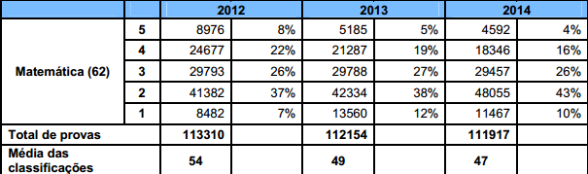

Tabela 1 - Resultados das provas finais do 2.º ciclo [1]

Um outro grande motivo encontra-se na falta de tempo de estudo dos alunos. Duas consequências comuns derivadas deste comportamento são: não estarem familiarizados com os exercícios a que são expostos e um desenvolvimento pouco satisfatório do seu raciocínio. A disposição de um programa orientado à explicação de uma matéria letiva poderá ajudá-los a contrariar esse impulso, a praticar o que é dado nas aulas e a agilizar a sua destreza mental.

O programa tem como principal objetivo que os alunos percebam o conceito de frações, da simplificação de frações e das várias operações sobre as mesmas, para que sejam capazes de resolver exercícios sobre as várias áreas de estudo do programa, de uma forma diferente, interativa, intuitiva e lúdica. Esperamos também que o programa motive o aluno ao estudo fora da sala de aula, tornando-o numa prática importante para a compreensão e treino desta matéria.

* 1. Estrutura do Relatório

Seguidamente, apresenta-se a previsão do Comportamento do Programa (onde se fica a perceber como a aplicação responde ao utilizador), como se vai desenvolver, o seu modo de utilização, assim como uma previsão da interface. Apresentam-se ainda algumas diretivas quanto à futura instalação, licença e possíveis formas de difusão da aplicação no mercado no Planeamento. Seguidamente é exposta a Análise de Requisitos e a partir desta a Modelação da aplicação e da sua base de dados, aqui pode-se visualizar vários diagramas representativos da futura aplicação.

1. Comportamento do Programa

Para cumprir os objetivos propostos, o programa, quando iniciado, deverá pedir um nome ao utilizador (Figura 1), para as suas respostas sejam registadas na base de dados e a partir daí se possa calcular as estatísticas correspondentes, e a partir daí determinar a dificuldade das questões apresentadas. Se o mesmo aluno utilizar dois nomes diferentes, o sistema admite que são dois utilizadores diferentes, podendo classificar cada um independentemente tanto nos diferentes exercícios como nas respetivas dificuldades.

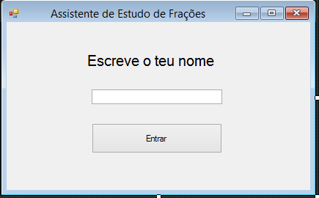

Figura 1 - Esboço do ecrã de entrada

Depois do sistema receber o nome irá apresentar o menu principal (Figura 2), onde o aluno poderá escolher se pretende estudar as lições e ver exemplos de aplicação, treinar os seus conhecimentos ou ver as suas estatísticas ou as de outro utilizador. Ainda é possível voltar ao início, caso se queira trocar de utilizador sem ter que fechar o programa.

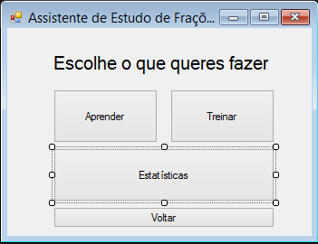

Figura 2 - Esboço do menu principal

Uma vez no menu “Aprender” (Figura 3), o aluno pode escolher uma área de estudo, ou voltar ao menu principal, todas as lições serão acompanhadas de um exemplo.

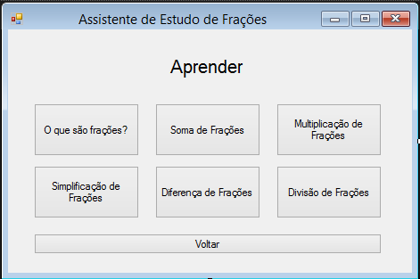

Figura 3 - Esboço do menu "Aprender"

Escolhida uma área de estudo o programa começa por mostrar ao aluno a lição correspondente em vídeo, explicando sempre de forma simples interagindo com um exemplo: explicando passo-a-passo como resolve-lo e incentivar o aluno a seguir essa resolução

Figura 4 - Esboço do menu de aprendizagem de multiplicação

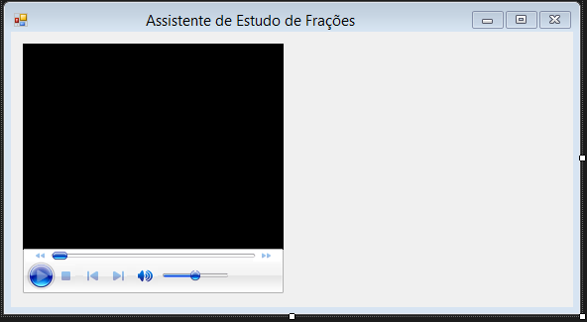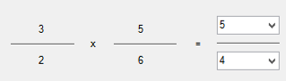

No menu “Treinar” é dada a opção para treinar os conhecimentos adquiridos resolvendo exercícios gerados pela aplicação. Estes exercícios podem ter níveis de dificuldade diferentes, dependendo do histórico, armazenado na base de dados, da pessoa que está no momento a utilizar o programa. Caso seja a primeira vez que um aluno utilize o programa, são apresentadas perguntas de nível intermédio. Se um aluno responder corretamente aos problemas apresentados o nível de dificuldade aumenta, caso contrário diminui. Se for detetado que um aluno desceu de nível de dificuldade, o programa infere que o aluno não tem os conhecimentos necessários e sugere que este reveja a respetiva lição. Sempre que o aluno responde a uma questão, a aplicação regista-o, podendo depois gerar estatísticas da sessão de estudo. Depois de concluído o treino, pode-se voltar ao menu principal.

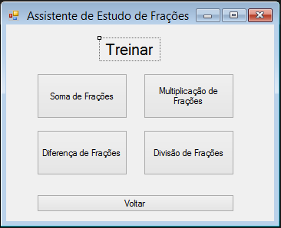

Figura 5 - Esboço do menu "Treinar"

As questões colocadas ao aluno serão geradas pela aplicação, e serão apresentadas assim que o aluno clique no respetivo botão. Após a resposta do aluno, ele pode verificar o resultado, escolher outro exercício ou cancelar a sessão de estudo.

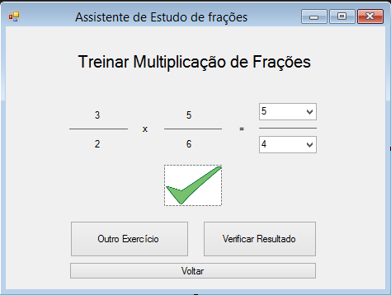

Figura 6 - Esboço do menu de treino de multiplicação

Assim que concluída a sessão de estudo o aluno pode consultar estatísticas geradas pela aplicação com base nos dados armazenados até ao momento, tais como: percentagem de repostas corretas face às respondidas, total de respostas, corretas e incorretas e área com percentagem mais alta de respostas certas/erradas (por exemplo: um aluno acerta 90% das respostas na área de simplificação de frações, e erra 50% na área de soma de frações). O aluno poderá consultar também as estatísticas de outros utilizadores, introduzindo o respetivo nome de utilizador na pesquisa.

1. Planeamento

De forma a mapear todo o projeto, foi utilizado o *Microsoft* *Project* 2013 para gerar um diagrama de *Gantt* (Figura 6). Dividido em três fases, apresenta com detalhe as tarefas da primeira fase, e as principais tarefas previstas para as duas próximas fases. Não foram incluídas equipas de trabalho nem se fez divisão de tarefas no diagrama, visto que o grupo é pequeno e as tarefas são distribuídas pelo gestor.

Com a conclusão da fase um espera-se uma análise de requisitos extensa do tema tratado, e um planeamento detalhado da última fase, evitando requisitos de última hora e por sua vez evitando alterações no código. Depois de concluído o relatório da segunda fase, poderemos começar o desenvolvimento da aplicação e da sua base de dados. Para tal, serão usados o *Visual Studio 2013* e o *Microsoft SQL Server,* respetivamente*.* Assim que a aplicação esteja concluída e funcional, será elaborado o terceiro e último relatório, com a informação e o processo de trabalho ao longo do semestre.

* 1. Instalação e Licença

A aplicação deverá ser simples de instalar com apenas alguns passos simples, embora os alunos poderão necessitar da ajuda de um adulto, e terá suporte apenas para ambientes Windows. Espera-se que o programa seja leve e eficiente, logo não deverá exigir grande gasto de recursos por parte da máquina em que a aplicação seja instalada. A licença do A.E.F. será *open-source* e grátis.

* 1. Mecanismos de Publicidade

Se no fim do projeto se decidir que a aplicação terá fins de distribuição, para aumentar o número de utilizadores, é aconselhável difundir a aplicação anunciando o programa nas redes sociais, informar professores, pais e alunos das escolas básicas e primárias da região, disponibilizar o programa *on-line,* com o guia de instalação, e com devido suporte a possíveis problemas.

1. Análise de Requisitos

Uma das etapas mais importantes na segunda fase deste projeto é a análise de requisitos. Esta análise permite definir todas as funcionalidades do programa, isto é, definir tudo o que este tutor será capaz de fazer, assim que concluído.

* 1. Naturais

Os alunos devem estar organizados por nome, dado no início de cada sessão de estudo.

O programa:

* Deve manter os alunos cativados. Deve ser intuitivo, e as aulas devem ser interativas.
* Deve ensinar aos seus utilizadores o que são frações e explicar como se simplifica uma fração.
* Deve abordar os temas de soma, subtração, multiplicação e divisão de frações.
* Deve manter um índice de performance de cada aluno para cada tema abordado, e os exercícios propostos aos alunos devem ser baseados neste índice.
* Deve gerar exercícios aleatórios sobre os temas abordados, com níveis de dificuldade diferente baseados no nível de performance do tema em questão.
* Deve aumentar o índice de performance do aluno num dado tema, se este responder corretamente a um exercício. Este índice deve ser diminuído caso o aluno responda incorretamente.
* Ao detetar que um aluno desceu de nível (uma descida acentuada no índice de performance) deve recomendar assistir à aula correspondente.
* Deve permitir ver estatísticas gerais e específicas de cada tema abortado, de qualquer utilizador. Deve também permitir ver a pontuação do utilizador.
  1. Sistema

O programa deve utilizar uma base de dados em que persistirá:

* Informação de cada utilizador do programa: identificador, nome, lista de sessões, e para cada tema abordado deve ser registada a pontuação.
* Informação de cada sessão: identificador, data, e para cada tema abordado e para cada nível desse tema: número de respostas certas e número de perguntas respondidas, a média de tempo entre respostas e a diferença de pontos.

A aplicação deve obedecer aos seguintes requisitos:

* Todos os campos da interface devem ter um tamanho grande.
* Assim que iniciado apresenta uma janela em que utilizador escreve o seu nome.
* Se um nome válido for inserido, o programa procura na base de dados se já existe um utilizador com esse nome. Em caso afirmativo o programa vai buscar a informação lá existente sobre o aluno e cria uma nova sessão, com a data atual, caso contrário, é criado uma nova conta de utilização, e uma nova sessão.
* Uma vez no menu principal o utilizador deverá poder escolher entre quatro opções: ir para o menu aprender, ir para o menu treinar, ver estatísticas, ou terminar a sessão.
* Apenas no menu principal, o utilizador pode terminar a sessão, voltando para o menu de entrada. O programa regista a nova sessão na base de dados.
* O menu aprender deverá ter opções para aprender os vários temas abordados (“O que são frações?”, ”Simplificação de frações”, “Soma de frações”, “Subtração de frações”, “Multiplicação de frações”, ”Divisão de frações”). Escolhido o tema é apresentada uma janela com um espaço para uma vídeo-aula, e um campo para o aluno preencher um exemplo relacionado. Deverá também dar a opção de voltar ao menu principal, a qualquer altura da aula, cancelando a mesma.
* O menu treinar deverá ter opções para resolver exercícios sobre os temas abordados (“Soma de frações”, “Subtração de frações”, “Multiplicação de frações”, ”Divisão de frações”). Escolhido o tema é apresentada uma janelaque vai gerar um exercício aleatório com base no nível do aluno ao tema escolhido. São dadas as opções de voltar ao menu principal, de verificar a resposta dada e de gerar um novo exercício.
* A pontuação de um aluno em relação a um determinado tema é influenciada pelo número de respostas certas a exercícios do tema em questão, pelo número de exercícios resolvidos.
* A pontuação varia se o aluno responder a um qualquer exercício dado. O nível varia com a pontuação.
* Após descer de nível num dado tema, o programa recomenda o utilizador a rever a respetiva aula.
* O menu de estatísticas deve dispor todos os dados estatísticos do utilizador. Deve ainda permitir voltar ao menu principal, e mostrar as estatísticas de um outro utilizador, caso o nome seja dado.

1. Modelação

De forma a preparar o desenvolvimento da aplicação na terceira fase do projeto, fizemos a modelação da aplicação e da sua base de dados tendo em conta os requisitos levantados e apresentados na Análise de Requisitos.

* 1. Base de dados

Para a modelação da base de dados usamos o *Microsoft* *Visio* *2013.* Criamos dois esquemas, um conceptual (5.1.1) e um lógico (5.1.2), e o Dicionário de Dados para preparar o desenvolvimento desta base.

* + 1. Esquema conceptual

Para a base de dados da aplicação prevê-se que sejam precisas três entidades, a “Sessão”, o “Aluno” e o “Record”, visto que não está previsto guardar os exercícios resolvidos, pois estes vão ser gerados aleatoriamente. A entidade “Sessão” terá como atributos o identificador da sessão e a data. Esta entidade vai ter um relacionamento de muitos para um com a entidade “Aluno”, que corresponde ao utilizador que realizou a sessão. A entidade “Aluno” terá como atributos os dados do utilizador e as pontuações totais nas diferentes categorias. A cada “Sessão” vão estar associados diferentes entidades “Records” que terão como atributos os dados da sessão referentes a um nível de dificuldade de uma categoria.



**Esquema Conceptual**

Notação: P.Chen

Autores: Carlos Antunes, Nuno Oliveira, José Sousa, Nuno Carvalho

Versão 1.0

Software Utlizado: Microsoft Visio 2013

Figura 7 - Esquema conceptual da base de dados

* + 1. Modelo Lógico

Através do modelo conceptual apresentado no ponto 5.1.1, foi criado o seguinte modelo lógico da base de dados. A tabela “Sessão” contém uma chave estrangeira para identificar a que utilizador pertence o seu registo de sessão e a tabela “Record” tem uma chave estrangeira para identificar a que sessão pertence.



**Modelo Lógico**

Notação: UML

Autores: Carlos Antunes, Nuno Oliveira, José Sousa, Nuno Carvalho

Versão 1.0

Software Utlizado: Microsoft Visio 2013

Figura 8 - Modelo lógico da base de dados

* + 1. Dicionário de Dados

|  |  |
| --- | --- |
| **Tabela : Alunos** | |
| id | Número de identificação do aluno |
| nome | Nome do aluno |
| nivelSoma | Pontos na categoria da soma de funções |
| nivelSub | Pontos na categoria da subtração de funções |
| nivelDiv | Pontos na categoria da divisão de funções |
| nivelMult | Pontos na categoria da multiplicação |

Tabela 2 - Dicionário de dados para a entidade "Alunos"

|  |  |
| --- | --- |
| **Tabela : Sessão** | |
| id | Número de identificação da sessão |
| data | Data de criação da sessão |
| aluno | Chave estrangeira referente ao número do aluno a que pertence esta sessão |

Tabela 3 - Dicionário de dados para a entidade “Sessão”

|  |  |
| --- | --- |
| **Tabela : Record** | |
| id | Número de identificação da sessão |
| sessao | Chave estrangeira referente ao id da sessão |
| nivel | Nível de dificuldade das perguntas |
| nRespTotais | Número de perguntas respondidas |
| nRespCertas | Número de respostas corretas |
| mediaTempo | Media de temo que demorou para responder as perguntas |
| difPontos | Diferença de pontos obtidos nesta sessão |

Tabela 4 – Dicionário de dados para a entidade “Record”

* 1. Aplicação

Para a modelação da aplicação, usamos *Visual* *Paradigm* versão 11.2. Definimos vários diagramas em UML para compreender e prever as necessidades e funcionalidades do programa, nestes diagramas deverá estar estruturada a aplicação a desenvolver na terceira fase do projeto.

* + 1. Diagrama de classes

Para esta aplicação prevê-se que sejam precisas algumas classes auxiliares. Uma classe para registar dados de um utilizador, e de cada sessão de estudo. Outras duas classes para apresentar aulas ou gerar exercícios, e ainda uma classe que permita agrupar informação para mostrar como estatísticas gerais ao utilizador em questão. Estas classes estão definidas no diagrama de classes (Figura 9).

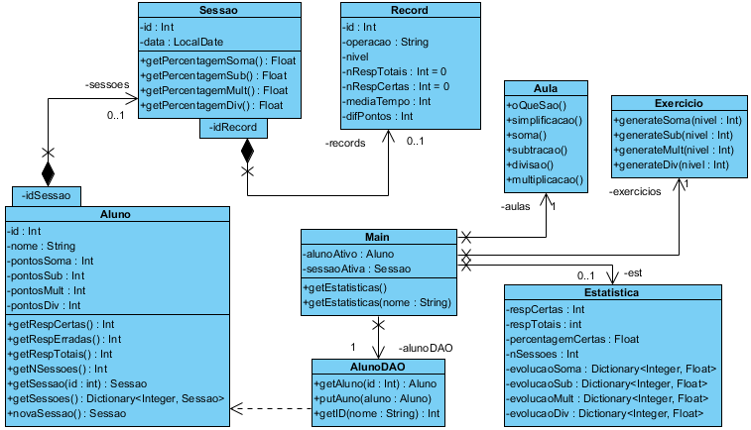

Figura 9 - Diagrama de Classes

* + 1. Diagrama de máquina de estado

Para definir o comportamento da interface, tal como explicado em “Comportamento do Programa”, foi desenhada uma máquina de estado da interface. Neste diagrama podemos imaginar o comportamento do programa dependendo das escolhas de cada utilizador. Depois de escrever o seu nome, o utilizador no menu principal tem quatro escolhas, no caso de querer treinar ou aprender, têm que escolher um tema antes de passar para o respetivo treino ou a respetiva aula.

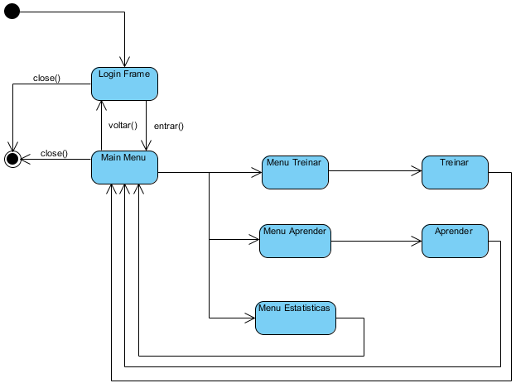

Figura 10 - Máquina de estado da interface

* + 1. Diagramas de *Use* *Case*

Como cada janela tem opções diferentes para o utilizador, os diagramas de *use* *case* permitem definir todas as interações e funcionalidades que o programa suporta. No caso do menu de *login* o utilizador só poderá escolher entre entrar no menu principal, ou sair, tal como podemos ver na Figura 9. Os restantes use cases são do menu principal, em que cada um deles, leva a outro diagrama, especifico para cada menu.

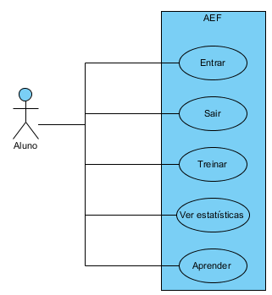

Figura 11 - Diagrama de *use* *case* principal

Na Figura 10 e na Figura 11 podemos ver o subdiagramas para as opções de “Aprender” e de “Treinar”, em que os *use* *cases* definidos são as opções do aluno em relação às aulas ou exercícios disponíveis.

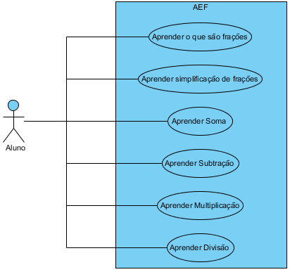

Figura 12 - Subdiagrama de *use* *case* do menu "Aprender"

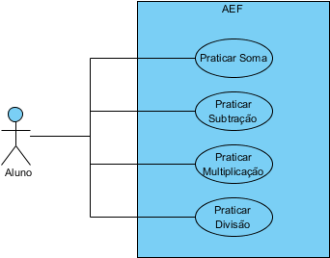

Figura 13 - Subdiagrama do *use* *case* do menu "Treinar"

Na Figura 12 temos o diagrama referente ao menu em que se apresentam as estatísticas. O utilizador ou pode escolher ver as suas próprias estatísticas ou as de outro utilizador.

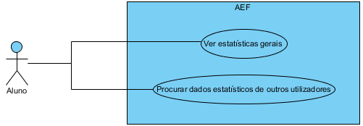

Figura 14 -Subdiagrama do *use* *case* do menu "Estatísticas"

* + 1. Diagramas de Sequência

De forma a clarificar o processo da aplicação em certos casos, prevemos um comportamento de forma ao programa conseguir responder com sucesso aos pedidos do utilizador. Esse comportamento está modelado em forma de diagramas de sequência. Os use cases que se foram transformados em diagramas de sequencia foram: “Entrar” (), “Sair” (), “Praticar Soma” (), “Aprender Soma” () e “Ver estatísticas gerais” (). Todo o processo da aplicação nas áreas do menu aprender e treinar pode ser considerado equivalente, portanto os diagramas “Praticar Soma” e “Aprender Soma” podem ser usados para as outras áreas, respetivamente substituindo pela operação correspondente.

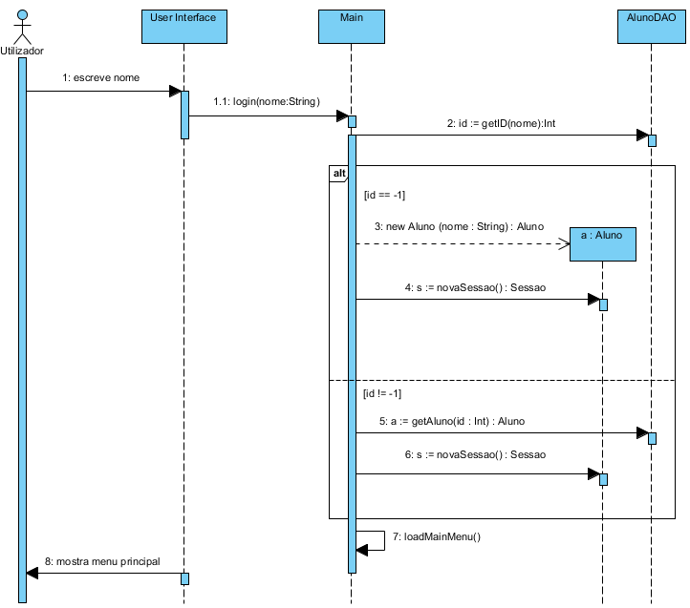

Figura 15 - Diagrama de sequência do *use* *case* "Entrar"

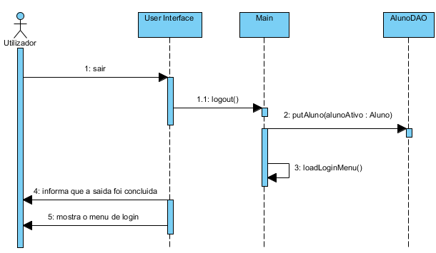

Figura 16 - Diagrama de sequência do *use* *case* "Sair"

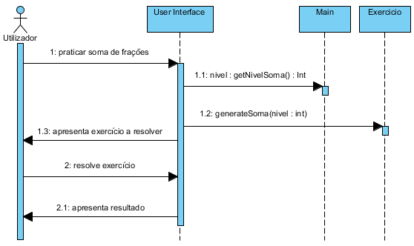

Figura 17 - Diagrama de sequência do *use* *case* "Praticar Soma"

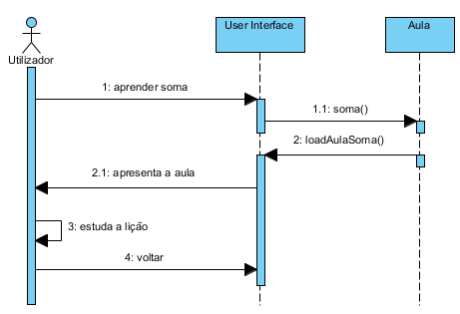

Figura 18 - Diagrama de sequência do *use* *case* "Aprender Soma"

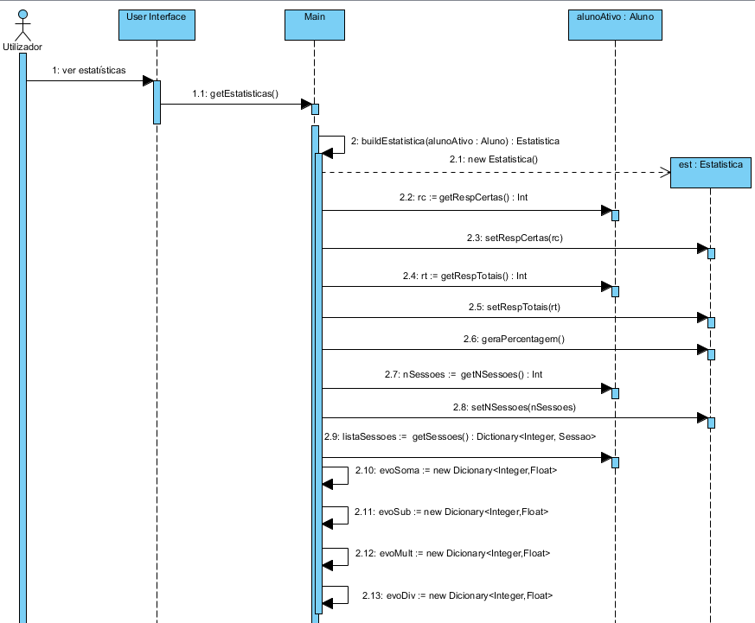

Figura 19 - Diagrama de sequência "Ver estatísticas gerais" (Parte 1)

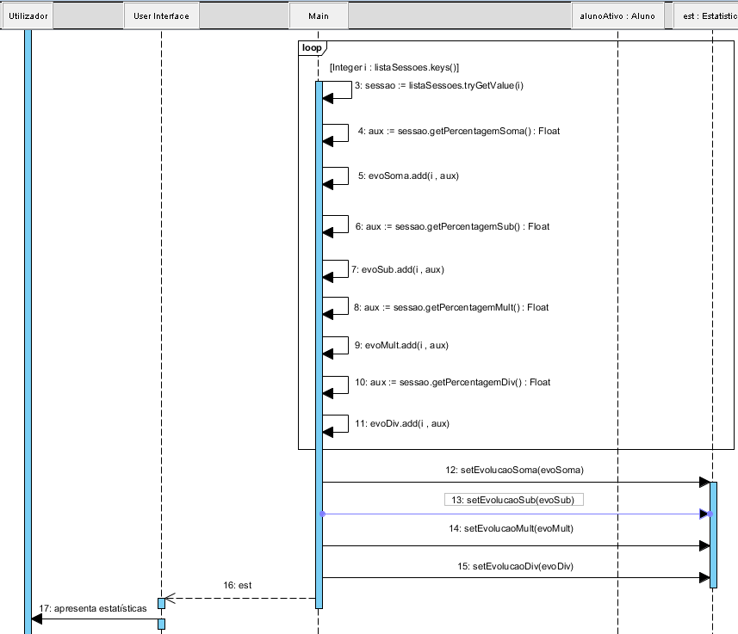

Figura 20 - Diagrama de sequência "Ver estatísticas gerais" (Parte 2)

1. Desenvolvimento da Aplicação

Na terceira fase deste trabalho tratamos de desenvolvimento da aplicação em si. Em geral foi mantida a estrutura apresentada anteriormente, com algumas pequenas mudanças que nos facilitaram o trabalho. Começamos por criar a base de dados, e a classe “AlunoDAO”, seguidamente desenhamos a interface e por fim criamos o código que liga a camada de dados à interface.

Em todos as janelas da interface existe um botão que permite trocar de janela, ou sair do programa, seguindo a estrutura da Figura 10. Isto significa que para cada janela o seu construtor recebe a janela que lhe deu origem, para que quando for necessário voltar atrás, não se perde a informação que lá estava. Todas as janelas foram criadas com botões grandes e tamanho de letra superior ao normal, como especificado nos requisitos.

A grande parte da lógica da aplicação está nas classes “Aluno”, “Sessão” e “Record”. Aqui é que se fazem os principais cálculos para gerar as estatísticas de utilização.

A aplicação não necessita de instalação, é apenas um executável, contudo a base de dados, que está no ficheiro “database.mdf”, tem que estar na mesma pasta do executável.

Scripts da base de dados:

Tabela aluno

CREATE TABLE [dbo].[Aluno] (

[Id] INT IDENTITY (1, 1) NOT NULL,

[nome] NCHAR (85) NOT NULL,

[pontosSoma] INT NOT NULL,

[pontosSub] INT NOT NULL,

[pontosDiv] INT NOT NULL,

[pontosMult] INT NOT NULL,

PRIMARY KEY CLUSTERED ([Id] ASC),

UNIQUE NONCLUSTERED ([nome] ASC)

);

Tabela Sessao

CREATE TABLE [dbo].[Sessao] (

[Id] INT IDENTITY (1, 1) NOT NULL,

[data] DATETIME NOT NULL,

[aluno] INT NOT NULL,

PRIMARY KEY CLUSTERED ([Id] ASC),

CONSTRAINT [FK_Sessao_Aluno] FOREIGN KEY ([aluno]) REFERENCES [dbo].[Aluno] ([Id])

);

Tabela Record

CREATE TABLE [dbo].[Record] (

[Id] INT IDENTITY (1, 1) NOT NULL,

[sessao] INT NOT NULL,

[operacao] NCHAR (15) NOT NULL,

[nivel] INT NOT NULL,

[nRespTotais] INT NOT NULL,

[nRespCertas] INT NOT NULL,

[mediaTempo] DECIMAL (18) NOT NULL,

[difPontos] INT NOT NULL,

PRIMARY KEY CLUSTERED ([Id] ASC),

CONSTRAINT [FK_Record_ToSessao] FOREIGN KEY ([sessao]) REFERENCES [dbo].[Sessao] ([Id])

);

A base de dados depois foi criada utilizando SQL Server Express, e armazenada num ficheiro .MDF. Ficamos assim com a base de dados construída, pronta a utilizar na aplicação.

1. Exemplo de Utilização

Para demonstrar que o programa está a funcionar como foi pensado, fizemos um exemplo de utilização. No início o aluno escreve o seu nome:

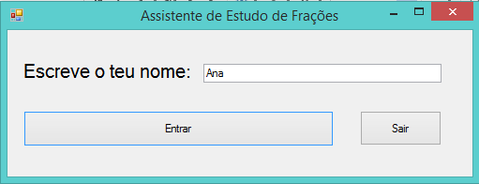

Seguidamente é apresentado o menu principal:

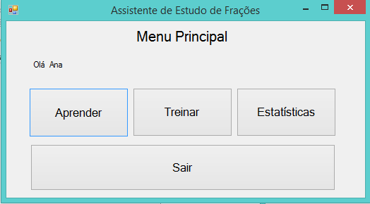

No menu aprender é apresentado um vídeo sobre o tema escolhido.

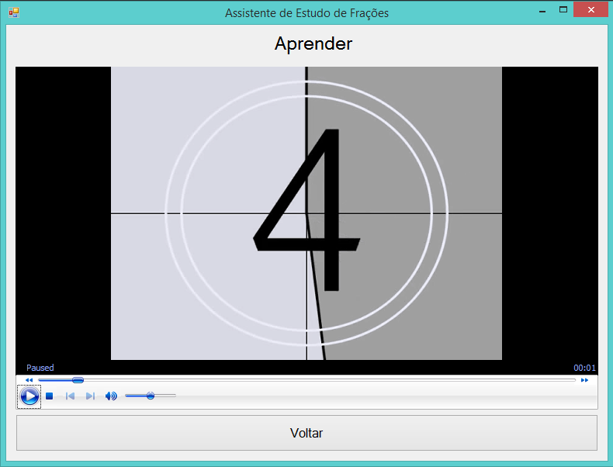

Eventualmente o aluno vai acabar por escolher treinar essa área, neste caso, a soma:

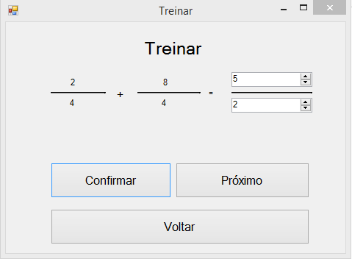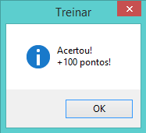

Nesta sessão de treino acertou-se em 3 respostas, e errou-se 1. Nas estatísticas verificamos estes dados:

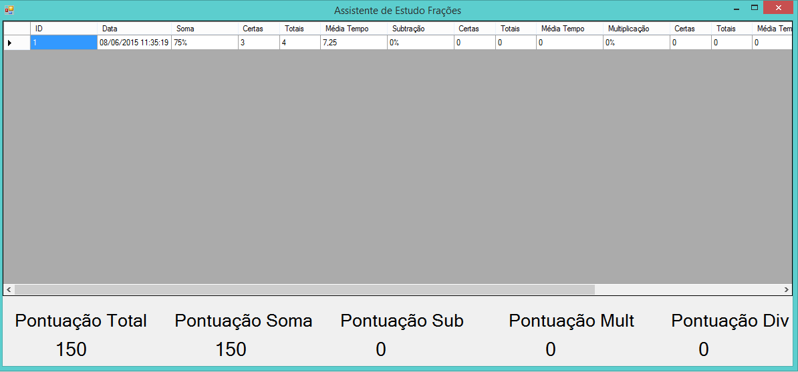

1. Conclusões e Trabalho Futuro

A primeira fase foi concluída atempadamente, de forma rígida e bem estruturada segundo o *template* disponibilizado, e no geral atingimos os objetivos que nos autoimpusemos. Gostaríamos, contudo, de ter adicionado uma ou mais opiniões de professores (que ensinam matemática, nomeadamente frações), relativamente à utilidade de um programa como o descrito ao longo do relatório. Para além disto, deveríamos também ter incluído opiniões de alunos na faixa etária alvo da nossa aplicação, visto que estes seriam possíveis utilizadores a sua opinião poderia ser uma ajuda importante para conduzir o resto do projeto.

A segunda fase em geral foi satisfatória visto que conseguimos cumprir os principais objetivos e realizamos o trabalho com tempo. Separamos o trabalho em etapas, visto que houveram dependências, nomeadamente a modelação só foi feita depois da análise de requisitos, para ter a certeza que pela modelação da aplicação podemos verificar que vá cumprir o que dela se espera.

A terceira fase foi a que teve um aproveitamento mais baixo, principalmente devido à falta de tempo e à quantidade de trabalho que o grupo deve fora desta unidade curricular. Algumas das funcionalidades não ficaram completas e outras nem foram desenvolvidas, como os vídeos das várias aulas de frações. No entanto a aplicação está operacional e permite aos alunos treinar e ver as suas estatísticas gerais.

Ao longo de todo o projeto as tarefas foram organizadas e executadas muito aproximadamente ao que é demonstrado no Diagrama de Gantt.

1. Referências
2. Júri Nacional de Exames, “2.3 Dados estatísticos do 2.º ciclo” in Processo de Avaliação Externa da Aprendizagem – Provas Finais de Ciclo e Exames Nacionais 2014, Portugal, Dezembro de 2014.

Bibliografia

1. Maria Augusta Ferreira Neves e Luísa Faria, “Números racionais não negativos. Expressões algébricas” in Matemática – Parte 1, 5.º ano, Porto Editora, 1.ª edição, Porto, Portugal, 2013.
2. Carlos Oliveira, Fátima Cerqueira Magro, Fernando Fidalgo e Pedro Louçano, “Números racionais não negativos” in Pi – Vol. 1, 5.º ano, Edições ASA II, 1.ª edição, 2014

Referências WWW

1. **http://www.dgidc.min-edu.pt/**

Página principal do Júri Nacional de Exames. Consultamos aqui estatísticas sobre os exames nacionais dos últimos anos.

1. **http://www.hypatiamat.com/razoesProporcoes.php**

Página do *Hypatiamat* relativa à matéria das frações, que serviu como inspiração para o caso de estudo.

Lista de Siglas e Acrónimos

**AEF** Assistente de Estudo de Frações

**NEE** Necessidades Educativas Especiais

**BD** Base de Dados

**UML** *Unified* *Modeling* *Language*

**SQL** *Structured* *Query* *Language*

**MS** *Microsoft*

1. Diagrama de Gantt

Figura 21 - Diagrama de *Gantt*

